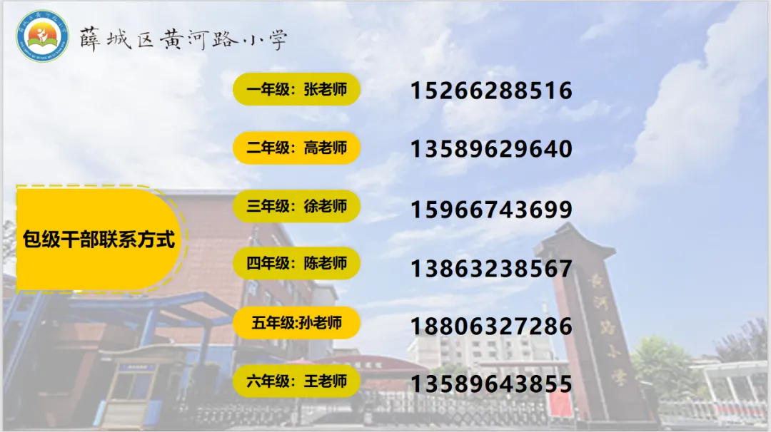

文字版

包级干部联系方式：

一年级 张老师 15266288516

二年级 高老师 13589629640

三年级 徐老师 15966743699

四年级 陈老师 13863238567

五年级 孙老师 18806327286

六年级 王老师 13589643855